**（四年级上册第八单元）大单元整体作业设计框架**

|  |  |  |  |  |  |  |  |  |
| --- | --- | --- | --- | --- | --- | --- | --- | --- |
| **人文主题** | 历史传说故事 | | | | **任务群类型** | | 发展型学习任务群：文学阅读与创意表达 | |
| **主题学情分析** | **已有经验：**学生在三年级下学期就对“详细复述”的学习要求有了初步的了解，本单元是在详细复述基础上的发展，进一步提升学生的阅读理解能力，培养概括能力。  **学习方向：**复述课文并不难，关键是引导学生梳理故事的主要内容练习复述，引导学生提取表示故事发展顺序的关键词来练习简要复述。重在培养学生对简要复述的方法进行归纳与总结。 | | | | | | | |
| **教学内容** | 25.王戎不取道旁李；26.西门豹治邺；27.故事二则；习作：我的心儿怦怦跳；语文园地。 | | | | | | | |
| **单元语文要素** | 了解故事情节，简要复述课文。 | | | | | | | |
| **单元学习目标**  **单元作业目标** | **分类** | **内容** | **课时** | **语文要素** | | **单元学习目标** | | **单元作业目标** |
| 课文 | 《王戎不取道旁李》 | 1 | 联系生活经验感受历史故事中人物特点，体会不同人物形象。 | | 1、认识21个生字，读准2个多音字，会写20个字，会写12词语。   1. 能正确、流利地朗读文言文《王戎不取道旁李》用自己的话讲故事，并能背诵。   3、能了解故事情节，简要复述课文。 | | **一级目标：**  1.识记本单元指定字词。  2.积累语文园地八关于“描写人物风貌”的四字词语。  **常规目标：**  1.能区分易错字找出易错的原因总结方法。  2.能体会不同的表达方法，学习从具体和简略写法的不同所表达效果也不同。  3.学习提高书写速度的方法。  **核心目标：**  1.边读边想象画面，了解故事的主要内容。  2.感受历史故事所蕴含的道理。  3.体会人物不同品质的形象。  **素养目标：**   1. 能产生阅读历史故事的兴趣，讲古代经典故事。 2. 了解故事内容，借助情节图绘连环画。 3. 乐于阅读课外历史，与大家分享课外阅读的成果。 4. 发挥创意，进行描写人物词语的运用。 |
| 《西门豹治邺》 | 2 | 引导学生梳理故事的主要内容，练习简要复述。 | |
| 《故事二则》 | 2 | 引导学生提取表示故事发展顺序的关键词句，联系复述。 | |
| 习作 | 《我的心儿怦怦跳》 | 2 | 再把一件事写清楚的基础上，能唤醒他们的生活体验，引导他们表达真实感受。 | | 1. 能选取一件感受强烈的事，写清楚事情的经过和当时的感受。   2、能自己修改习作，并誊写清楚。 | |
| 语文园地 | 交流平台 | 3 | “交流平台”对简要复述的方法作了归纳与总结。  “词句段运用”引导学生体会写具体和简略的不同表达效果，为学生进行简要复述提供帮助。 | | 1能交流、总结简要复述的方法。   1. 能借助熟字加偏旁的方法，认识“纲、授”等12个生字。 2. 能正确抄写易写错的词语，并和同学交流汉字中的易错字。 3. 能体会具体和写简略的不同表达效果。 4. 能在横格正确、工整地抄写文段，提高书写的速度。 5. 能积累描写人物精神风貌的四字词语。 | |
| 词句段运用 |
| 书写提示 |
| 日积月累 |
| **基础知识点**  **技能训练**  **立德树人** |  | | | | | | | |

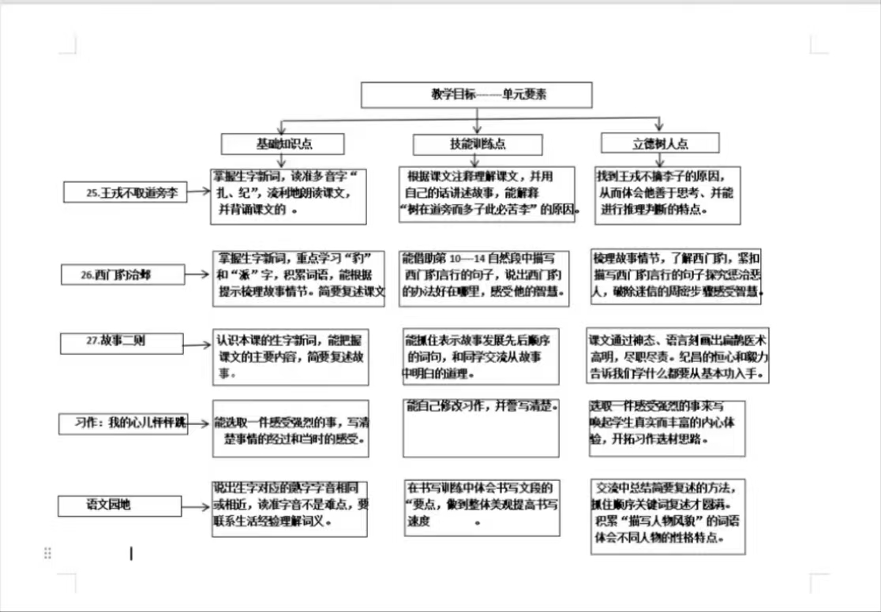

**单元作业主题设计**

|  |  |  |  |  |
| --- | --- | --- | --- | --- |
| **主要情景** | **作业主题** | **主要“教—学—评”活动** | | **语文要素** |
| **寻找古代经典故事**  **开拓习作选材思路** | **历史传说故事中冷静思考的——王戎不取道旁李** | 1.读一读：抓住关键词句结合注释读懂课文，感受王戎的聪明形象。  2.说一说：课文写了一件什么事？并用自己的话讲述故事。  3.想一想：能解释“树在道边而多子，此李必苦”的原因。  （设计意图：在朗读中感受人物的形象，锻炼学生朗读能力，帮助学生梳理课文内容。试着用自己的话讲述故事为本单元习作打好基础。） | **评选“翻译小专家”** | 借助关键词句帮助学生了解人物身上的品质，感受古代经典的事故，同时加深体会人物的形象。 |
| **历史传说故事中造福百姓的善——西门豹治邺** | 1. 读一读：有感情的朗读课文，能根据提示梳理故事情节。   2、说一说：课文写了一件什么事？简要复述课文内容？  3、想一想：借助文中描写西门豹言行的句子，想想西门豹的办法好在哪里，感受他的智慧。  （设计意图：有感情的朗读，探究西门豹惩治恶人、破除迷信的周密计划感受其智慧。通过读描写言行的句子更能加深人物在学生心目中的形象。） | **评选“梳理小能手”** | 在阅读中抓住关键词句帮助学生了解故事中人物的形象变化。 |
| **生活中医术高明和勤学苦练——故事二则** | 1. 读一读：能抓住表示故事发展顺序的词句，简要复述故事。   2.说一说：能和同学交流从故事中明白的道理。  （设计意图：通过读一读，说一说，来扁鹊的医术高明、尽职尽责和纪昌学习射箭的毅力。体会到名师指点对学习结果的重要性。） | **评选“讲故事达人”** | 充分激发学生的学习兴趣，感受故事中人物不同的品质。 |
| **唤起学生内心体验——我的心儿怦怦跳** | 说一说：最让你心动的事情是什么？。  理一理:列出写作提纲，梳理出你所要写事情的经过。  写一写：动笔把自己感受强烈的事写清楚、写生动。  改一改：写完后，读给同学听，请同学进行评价提出修改意见，再参考同学的建议做好修改。  （设计意图：本次习作是从学生生活中寻找一件感受强烈的事情来写，因此写起来会很顺利，难点在于如何从多个角度把事情经过写清楚，这就需要做到借助教材提供的词语和自己积累的词语把感受写清楚。） | **评选“写作小达人”** | 结合自己生活中经历的事情把经过写清楚。 |
| **交流与运用** |  | 1. 说一说：说说本单元你学习简要复述的方法有哪些和同学们分享一下。 2. 记一记：熟字字音相同或相近，你有什么好的办法来区分，快速来记住这些字。   （设计意图：能正确抄写易错的词语，并和同学交流汉字中的易错字。）   1. 读一读：学生自主朗读三组句子，和同桌交流每组句子在表达效果上有什么不同。 2. 写一写：回顾以前学过的“书写提示”说出这次书写要点，并结合平时书写进行练习。（设计意图：能加强学生书写效果，并能在横格里正确、工整地抄写文段，提高书写速度） 3. 积累与运用：让学生借助拼音自主读词语，和同学交流自己对词语的理解。 | **评选“小小书法家”** | 通过积累描写人物精神风貌的四字词语，让学生在读写中品味人物不同性格的变化。 |